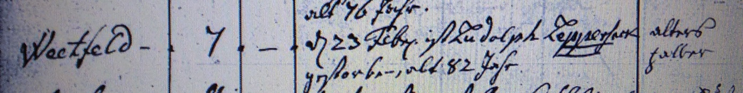

Kirchenbuch Bönen 1776; ARCHION-Bild 331 in „Beerdigungen 1765 - 1800“
Abschrift:
„Weetfeld;…; d. 23 Febr ist Ludolph Leppersack gestorben, alt 82 Jahr; Todesursache: alters halber“.

